Újabb Biggeorge cég a BÉT-en
A Biggeorge Property Nyrt. többségi irányítása alá tartozó Biggeorge REIT Nyrt. részvényei is megjelentek a BÉT-en. Míg az elsősorban lakó- és logisztikai ingatlanfejlesztéssel, ingatlanbefektetéssel és alapkezeléssel foglalkozó Biggeorge Property Nyrt. tavaly a BÉT Xtend szekciójában foglalt helyet, a szabályozott ingatlanbefektetési társaságként (SZIT) működő és jelenleg jelentős ipari parki fejlesztéssel foglalkozó Biggeorge REIT Nyrt. a standard szekcióban debütált. A két társaság tőzsdei bevezetését több tőkepiaci mérföldkő előzte meg - 2019-ben helyet kaptak a BÉT középvállalati sikertörténeteket bemutató BÉT50 kiadványában, 2022 elején pedig a Magyar Nemzeti Bank Növekedési Kötvényprogramja keretében zöld kötvényt bocsátottak ki, amelyet a BÉT kötvényplatformjára, a BÉT Xbondra is bevezettek.
A Budapesti Értéktőzsde csengőjének megszólaltatásával debütált a BÉT kibocsátói között a hazai ingatlanszektor meghatározó vállalatcsoportja, a Biggeorge Holding tagvállalata. A ceremónián a kereskedést indító csengőt Végh Richárd, a Budapesti Értéktőzsde vezérigazgatója, és Nagygyörgy Tibor, a Biggeorge Property Nyrt. és egyben a Biggeorge REIT Nyrt. alapító-vezérigazgatója szólaltatta meg a cég felsővezetői és tanácsadói körében.
Jelen bevezetéssel az ingatlantársaság 3.785.905 darab, egyenként 1.000 forint névértékű, dematerializált törzsrészvénye jelent meg a BÉT standard szekciójában. A tőzsdére lépés előkészítésében jogi tanácsadóként az AegisLegal, a KálmánPartners és a Duda és Csákó Ügyvédi Irodák vettek részt.
A Budapesti Értéktőzsde és a Biggeorge Property kapcsolata évekkel ezelőtt indult. A társaság a Tőzsde évente összeállított, „BÉT50 - Ötven hazai vállalat sikertörténete” című kiadványában mutatkozott be 2019-ben. A kibocsátók közé 2022. februárjában lépett. A Magyar Nemzeti Bank által meghirdetett Növekedési Kötvényprogram keretein belül - mintegy kétszeres túljegyzés mellett - 7 milliárd forint értékben bocsátott ki zöld kötvényt, amelyet májusban a BÉT kapcsolódó kötvénypiacára, a BÉT Xbondra is bevezetett. Ugyanennek az évnek a szeptemberében a Biggeorge Property Nyrt. részvényei a BÉT Xtend piacán is debütáltak. A Biggeorge REIT Nyrt. SZIT (angol megfelelője Real Estate Investment Trust - REIT) formában működik majd azt követően, hogy a NAV a társaság SZIT előtársaságból SZIT-té alakulását jóváhagyja. A SZIT formájú működés adózási előnyöket biztosít a Kibocsátó és leányvállalatai számára, így a befektetők magasabb hozamot érhetnek el. A Biggeorge REIT Nyrt. jelenleg a Biggeorge Property Nyrt. 74,87%-os leányvállalata, piacra lépése a cégcsoport tőkepiaci jelenlétének újabb lépcsőfoka, amely jelentősen támogathatja a további növekedést, illetve elősegítheti a finanszírozási mix diverzifikálását.
"A Biggeorge Property Nyrt. a tavalyi Xtend piaci belépést követő bő egy évben tovább erősödött. Cégünk a nehezebb gazdasági környezetben is eredményesen működik, köszönhetően az elmúlt években előkészített, illetve elkezdett projekteknek. A befektetésre, fejlesztésre rendelkezésre álló forrásainkat alapjainkon keresztül is bővítettük. Célunk, hogy társaságunk jelenlétét az általunk megcélzott ingatlanpiaci szegmensekben tovább erősítsük, tovább növelve így a cég értékét. A Biggeorge REIT tőzsdére lépése mérföldkő hosszútávú stratégiánk megvalósításában, amelynek fontos elemei a több struktúrán, illetve csatornán keresztül megvalósuló tőkepiaci jelenlét és a tőzsdén elvárt transzparens működés. A Biggeorge REIT részvényeinek 25,13%-ot kitevő csomagot már a tőzsdére lépés előtt, több befektetőnek, zárt körben értékesítettük, és a jelenlegi környezetben egyelőre ennél a cégnél sem tervezünk további nyilvános forrásbevonást, illetve részvényértékesítést, de megteremtjük ezek alapjait és a Biggeorge REIT befektetési portfoliójának és tevékenységének szélesítését követően vizsgáljuk majd meg ennek lehetőségét.” - emelte ki a Nagygyörgy Tibor, a Biggeorge Property Nyrt. alapító-vezérigazgatója.
"A Biggeorge REIT már az ötödik szabályozott ingatlanbefektetési társaság, amely megjelent a tőzsdén. Ezzel egyrészt tovább növekedett az ingatlanszektort képviselő kibocsátók száma, emellett a komplex tőkepiaci stratégiájuknak köszönhetően a társaság jó példaként is szolgálhat minden olyan hazai vállalat számára, amely hosszú távon fenntartható, a növekedés megalapozásához és a versenyképességhez szükséges beruházásokhoz is megfelelő finanszírozási megoldást keres. További sok sikert kívánok a társaságnak a BÉT minden munkavállalója nevében!” - mondta el Végh Richárd, a Budapesti Értéktőzsde vezérigazgatója.
Miért kell középvállalatoknak a tőkepiac, a nyilvános megjelenés?
A hazai kis- és középméretű vállalatok külső finanszírozása többnyire hitelen alapul. Az utóbbi években európai uniós kezdeményezések révén lehetőség nyílt középvállalatoknak tőkeágon forráshoz jutni különböző kockázatitőke-alapokon keresztül. Mégis, számos középvállalat nem szívesen von be olyan tulajdonosokat, akik aktívan részt szeretnének venni a cég mindennapi működésében, ahogyan az a kockázatitőke-befektetéseknél jellemző. A nyilvános működés lehetővé teszi, hogy a tőkebevonás során a vállalat egy szórtabb befektetői szerkezetet építsen ki, és a tulajdonosi irányítást csak az általa meghatározott mértékben adja át az új befektetőknek. Ehhez nyújt segítséget a BÉT Xtend.
A Biggeorge Property Nyrt.-ről
A Biggeorge Property, az 1991-ben alapított Biggeorge Holding tagjaként, az egyik legnagyobb magyar magántulajdonú ingatlanfejlesztő és befektető társaság. A Biggeorge Holding az ingatlanfejlesztéssel és befektetéssel foglalkozó Biggeorge Property mellett, az ingatlan- és hitelközvetítéssel foglalkozó Otthon Centrum Holding Kft-nek, a Biggeorge Property projektjeit kivitelező GroundUp Kft-nek, a kisvállalatok finanszírozásával foglalkozó BG Finance Zrt-nek is többségi tulajdonosa, továbbá 50%-os részesedéssel rendelkezik a létesítményüzemeltetéssel foglalkozó Dome Group-ban, illetve 34%-os részesedéssel bír a megújuló energiával foglalkozó 8G Energy Holdingban.A Biggeorge Property Nyrt. leányvállalatai és a hozzájuk tartozó alapok eddig mintegy 3025 db lakást, valamint 167.514 négyzetméretnyi iroda-, ipari- és logisztikai épületet fejlesztettek.A Biggeorge Property Nyrt. 100%-os tulajdonában álló Biggeorge Alapkezelő Zrt. már mintegy 177 milliárd forint értékű eszközt kezel. Az alapokban jelenleg is mintegy 843 lakás kivitelezése van folyamatban, valamint a cégcsoport és az általa kezelt alapok további 2.651 lakás építésére alkalmas telekkel rendelkeznek. A cég jelenleg a III. kerületi Waterfont City-ben, a XIII. kerületi Westside Garden-ben, a IX. kerületi Spirit Residence-ben és két Balaton-parti projektjében, Siófokon és Balatonszemesen kínál lakásokat a vásárlóknak. A Biggeorge Property logisztikai üzletága, a Logstar pedig jelenleg az M3 autópálya mellett a XV. kerületben és Székesfehérvár határában, valamint Törökbálinton is kínál bérelhető raktárakat.A Biggeorge Property minden üzletágában kiemelt figyelmet fordít a fenntarthatóságra, és az energiahatékonyságra.
Sajtókapcsolat:
- media@bse.hu
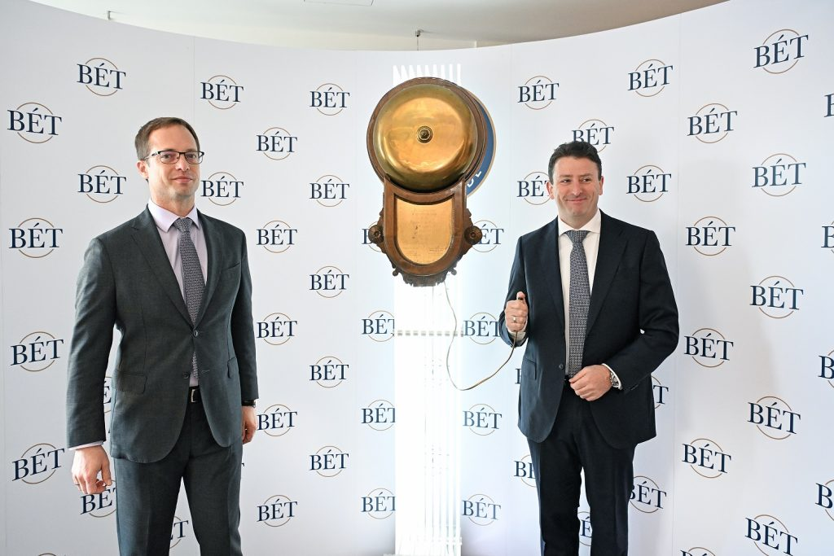 | © Budapesti Értéktőzsde
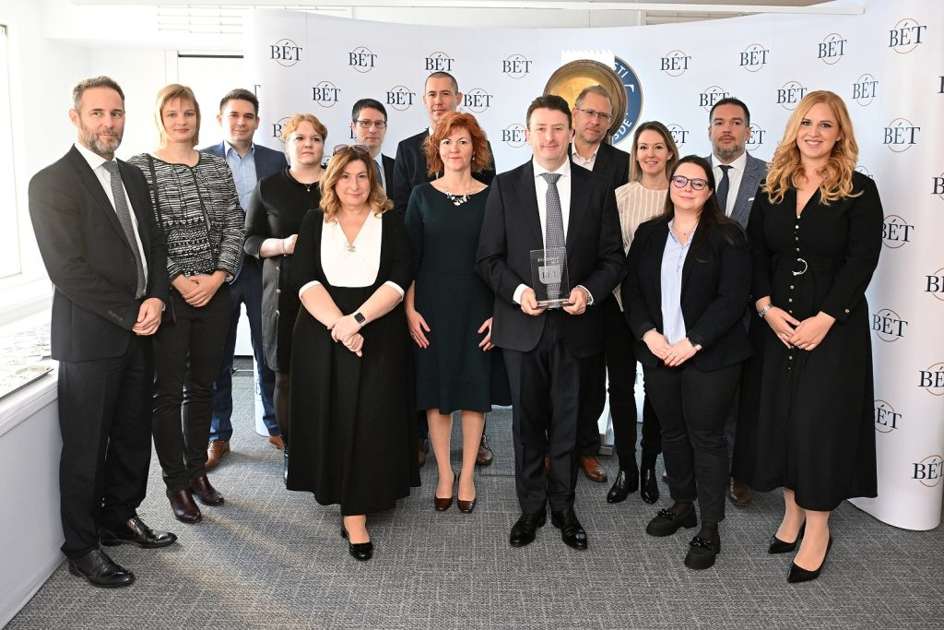 | © Budapesti Értéktőzsde
Eredeti tartalom: Budapesti Értéktőzsde Zrt.
Továbbította: Helló Sajtó! Üzleti Sajtószolgálat
Ez a sajtóközlemény a következő linken érhető el:

